Martes
22
de septiembre

Segundo de Secundaria

Tecnología
La tecnología y las necesidades de la humanidad

Aprendizaje esperado: Compara las finalidades de las ciencias y de la tecnología para establecer sus diferencias.
Énfasis: Resaltar que la tecnología está enfocada a la satisfacción de necesidades e intereses y mejoramiento de procesos y productos.

¿Qué vamos a aprender?

Identificarás cómo la tecnología se enfoca en satisfacer las necesidades e intereses de las personas y reflexionarás sobre los productos que tienes en casa y en qué necesidades los requieres.

Las necesidades humanas se satisfacen por productos, resultado de la tecnología.

¿Qué hacemos?

A continuación, realiza la siguiente actividad.

Observa la siguiente imagen. Después, elige cuatro objetos y anótalos en tu cuaderno. Finalmente, escribe la necesidad o necesidades que se satisfacen con ellos.

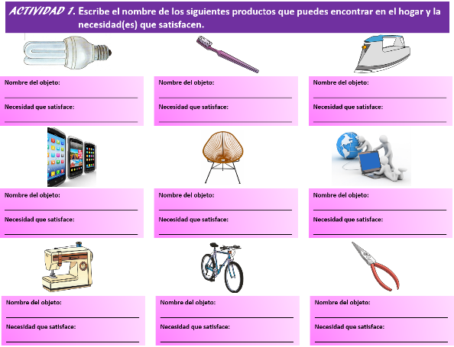

Cómo la tecnología satisface necesidades e intereses.

Desde los orígenes de la humanidad, la tecnología ha estado presente para satisfacer las necesidades básicas. La humanidad ha tenido que reflexionar sobre sus necesidades y su entorno, sus capacidades corporales y cómo acrecentarlas para sobrevivir, así como en las consecuencias de sus acciones.

Para satisfacer las necesidades básicas como la alimentación, el vestido, la vivienda, entre otras, nuestros ancestros tuvieron que crear armas, herramientas, utensilios, prendas de vestir a partir de lo que los proveía la naturaleza.

Actualmente las actividades artesanales, industriales y de servicios que se realizan a cabo en diferentes regiones de nuestro país, tienen una finalidad, pero su contexto es distinto, lo que origina que haya cambios técnicos en sus procesos.

La tecnología provee a las personas de los medios técnicos como herramientas, máquinas, objetos y materiales para facilitar el desarrollo de dichas actividades de manera más eficiente

La tecnología es un área de conocimiento en donde la interacción entre la sociedad y la naturaleza es constante, ya que, a través de la técnica se satisfacen las necesidades de las personas de acuerdo con un contexto social y natural.

El Reto de Hoy:

Con la ayuda de tu familia, busca otros productos tecnológicos que sean indispensables para ustedes y escribe la necesidad que satisfacen. Finalmente, respondan ¿por qué eligieron esos productos?

¡Buen trabajo!

Gracias por tu esfuerzo.

